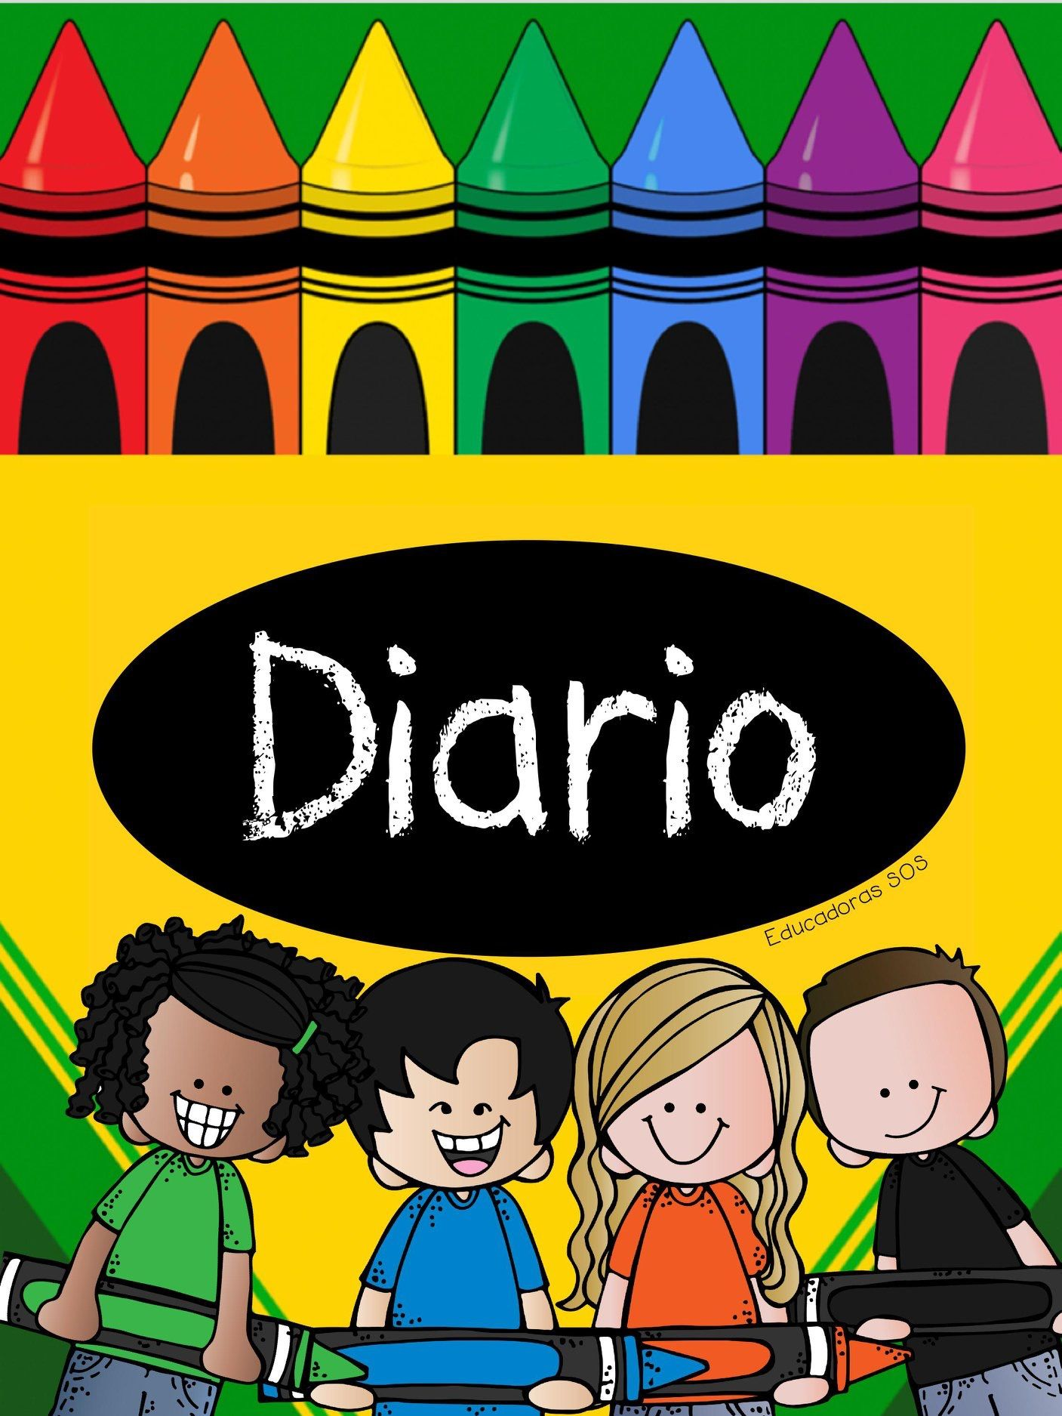



Jardín de Niños Heroico Colegio Militar

Alondra Rodríguez Martínez

Grupo: 3º “A”



El día de hoy se impartió la clase virtual para todos los niños que no asisten a presenciales, conté con la participación de 11 niños de los cuales considero que obtuve una respuesta muy favorable puesto que se mostraron muy participativos al momento en que realizaba cuestionamientos y comprendían con facilidad las consignas. Comencé con actividades de descripción en las que primero se describían a ellos mismos y posteriormente realizaron un dibujo de un familiar o amigo para describirlo frente a la clase. Posteriormente realizamos una pausa activa y bailamos muy emocionados la canción “Soy una taza”, los niños disfrutaron mucho este momento puesto que es la primera clase virtual de este nuevo ciclo.

Viernes

27/08/2021



Para terminar, nos divertimos con un pequeño juego que nos permitiera identificar el uso del número en la vida cotidiana. Considero que este día fue muy exitoso puesto que no perdí la atención de los niños en ningún momento y no dejaron de realizar las actividades que se iban solicitando.

Viernes

27/08/2021